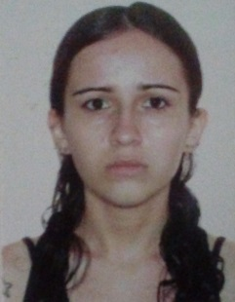MARIA JOSIANE DE QUEIROZ

Brasileira, Solteira, 29 anos.

Cidade Ocidental – GO

(61) 9 8202-4595

Coren-DF 530.201

[Johqueiroz1801@gmail.com](mailto:Johqueiroz1801@gmail.com)

**Formação Acadêmica:**

Curso: Enfermagem

Faculdade: Faculdades Integradas do Planalto Central - Faciplac

Término da graduação*:* Fevereiro de 2013 - Junho de 2017.

Comprometida com o trabalho, proativa, facilidade para trabalho em grupo, habilidades em comunicação gráfica.

**Pós Graduação:**

Enfermagem em Centro Cirúrgico e Central de Material - Instituto Brasileiro de Formação – IBF – modalidade EAD – 2019.

**Cursos:**

Informática: Windows, Word, excel, PowerPoint, internet – New World Informática – 2007.

Monitoria em práticas laboratoriais de Fundamentos de Enfermagem – Faciplac – 2015.

Sensibilização dos profissionais de saúde no atendimento às pessoas em situação de violência – PAV Gardênia – HRG – 2015.

Atualização em Microbiologia / Imunologia – Faciplac – 2015.

**Minicursos:**

Assistência de Enfermagem ao Recém-Nascido na sala de parto, novas práticas – Faciplac- 2016.

Zika Vírus: Repercussões sobre a gestação e o feto – Faciplac – 2016.

Manejo clínico da dengue na atenção primária – Faciplac – 2016.

Cuidados paliativos em pacientes terminais – Faciplac – 2016.

Metodologia e transdisciplinaridade: A importância de praticar escrita científica – Faciplac – 2016.

Avaliação terapêutica de lesões cutâneas ou prevenção de úlcera por pressão – Faciplac – 2016.

Atualização do calendário nacional de imunização – Faciplac – 2016.